Webová aplikace pro správu autoservisu
Semestrální projekt pro VWA
Autoři: Ondřej Hrachovina, David Kirsch

Obsah
1 Úvod 5
1.1 Zadání 5
2 Funkce Aplikace 6
2.1 Uživatelské účty 6
2.2 Evidence zákazníků 6
2.3 Systém objednávek 6
2.4 Opravy vozidel 6
2.5 Správa skladu náhradních dílů 7
2.6 Statistiky a reporty 7
2.7 Technické požadavky 7
2.8 Nefunkční požadavky 7
2.9 Zabezpečení 7
2.10 Cílová skupina 8
3 Use case diagram 9
4 Návrh struktury databáze 10
4.1 ERD model databáze 10
5 Drátěné modely stránek 11
5.1 Úvodní strana – veřejná část webu 11
5.2 Formulář pro objednání 12
5.3 Rozhraní pro Administrativní pracovníky 13
5.4 Rozhraní role manažera 14
5.5 Rozhraní role technika 15
5.6 Panel statistik a reportů 16
6 Responzivní návrh 17
6.1 Úvodní stránka na mobilu 17
6.2 Panel statistik na mobilu 18

- Úvod
  - Zadání
Cílem je vytvoření webové aplikace, která umožní autoservisu efektivně spravovat své operace. Aplikace bude sloužit pro evidenci zákazníků, sledování objednávek a oprav vozidel, správu skladu náhradních dílů a generování statistik o výkonu servisu. Manažer servisu bude mít klíčovou roli v řízení zaměstnanců a jejich pracovních činností.

- Funkce Aplikace
  - Uživatelské účty
- Manažer servisu:
  - Registrace a přihlášení pro přístup k funkcím správy zaměstnanců, zákazníků a objednávek.
  - Možnost spravovat profily zaměstnanců (technici a administrativní pracovníci), včetně přiřazení rolí a oprávnění.
  - Sledování výkonu zaměstnanců (např. počet provedených oprav, hodnocení zákazníků).
- Technici:
  - Přihlášení pro přístup k funkcím správy oprav.
  - Možnost aktualizovat stav objednávek a přidávat poznámky k provedeným pracím.
- Administrativní pracovníci:
  - Přihlášení pro správu zákaznických účtů, objednávek a skladových zásob.
  - Evidence zákazníků
  - Možnost přidávat nové zákazníky s informacemi jako jméno, kontaktní údaje a historie oprav.
  - Sledování historie služeb pro jednotlivé zákazníky.
  - Systém objednávek
- Zákazníci mohou:
  - Zadat objednávku na opravu vozidla (např. popis problému, požadované služby).
  - Zvolit preferovaný termín opravy.
- Administrativní pracovníci mohou:
  - Spravovat a aktualizovat stav objednávek (čekající, v procesu, dokončeno).
  - Přidávat poznámky k jednotlivým objednávkám.
  - Opravy vozidel
- Evidence všech provedených oprav včetně:
- Popisu provedených prací.
- Použitých náhradních dílů.
- Času stráveného na opravě.
  - Správa skladu náhradních dílů
- Systém bude sledovat:
- Dostupnost náhradních dílů včetně minimálních skladových zásob.
- Možnost přidávat nové díly do skladu a aktualizovat jejich stav.
- Upozornění na nízký stav zásob a potřebu objednání nových dílů.
  - Statistiky a reporty
- Generování reportů o:
- Počtu provedených oprav za určité období.
- Příjmech z jednotlivých služeb.
- Nejčastěji opravovaných typech vozidel a službách.
- Výkonu jednotlivých zaměstnanců.
  - Technické požadavky
- Technologie
  - Frontend: HTML5, CSS3, responzivní design
  - Backend: Flask (Python) pro serverovou logiku.
  - Databáze: PostgreSQL nebo SQLite pro ukládání dat o zákaznících, objednávkách a náhradních dílech.
- Architektura
  - MVC (Model-View-Controller) architektura pro oddělení logiky aplikace od uživatelského rozhraní.
  - Nefunkční požadavky
- Rychlá aplikace
- Responsivní aplikace
- Aplikace musí být dostupná 99,9 % času
- Spolehlivá aplikace = nikdy nedojde k bugu
- Rozšiřitelná aplikace
- Spravovatelná aplikace
  - Zabezpečení
- Šifrování citlivých dat (např. hesel) pomocí knihovny bcrypt.
- Ověření identity uživatelů pomocí Flask-Login pro správu relací.
- Ochrana proti CSRF útokům a SQL injection.
  - Cílová skupina
Autoservisy hledající efektivní způsob správy svých operací a zlepšení zákaznického servisu.
- Use case diagram

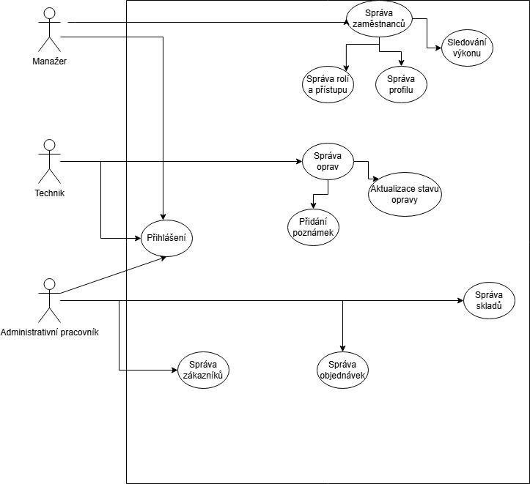
- Návrh struktury databáze
  - ERD model databáze
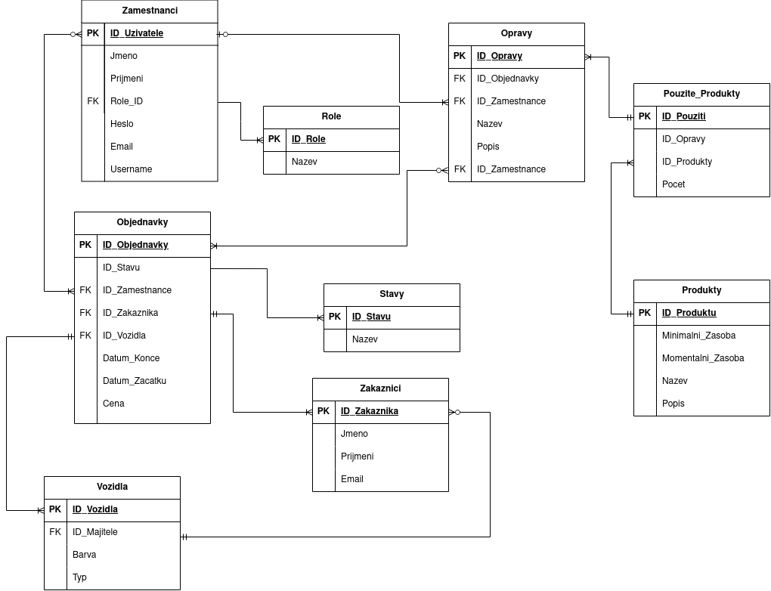
- Drátěné modely stránek
  - Úvodní strana – veřejná část webu
Veřejná část webu bude koncipovaná, jako singlepage design
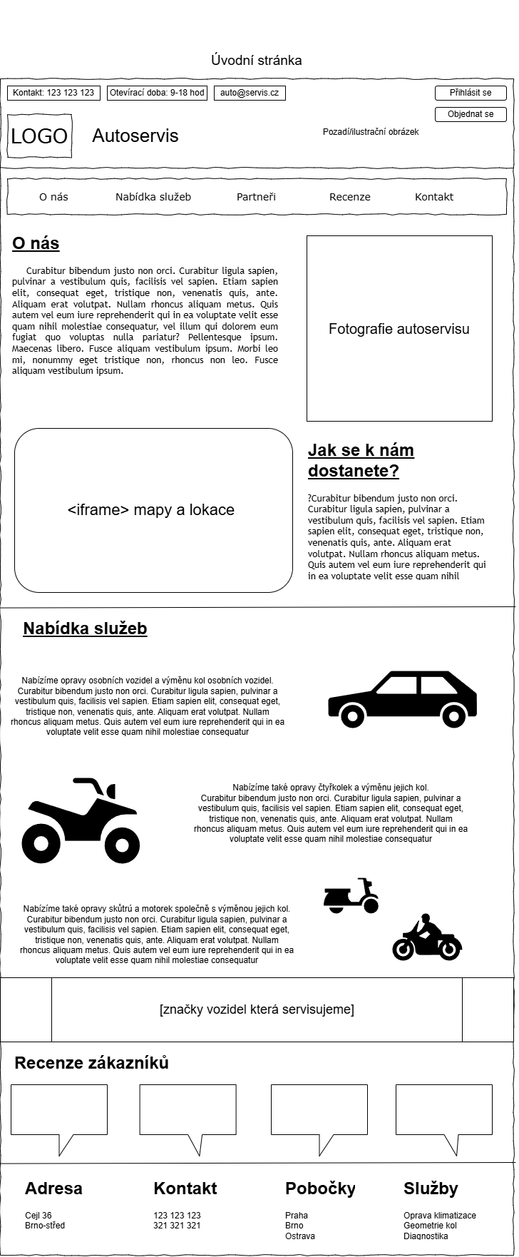

  - Formulář pro objednání
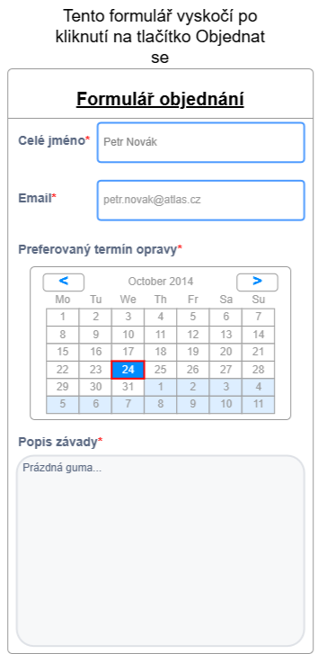

  - Rozhraní pro Administrativní pracovníky
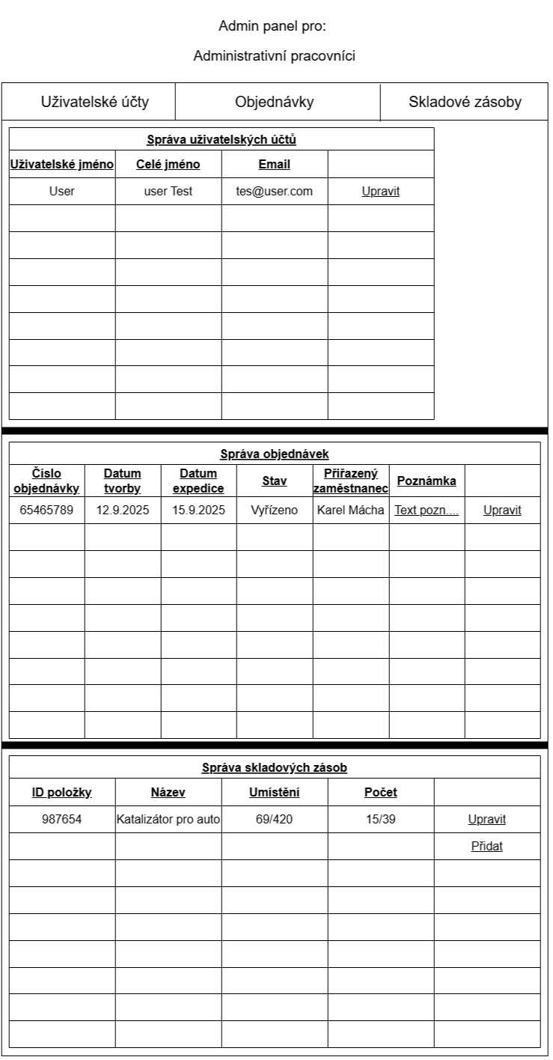
  - Rozhraní role manažera
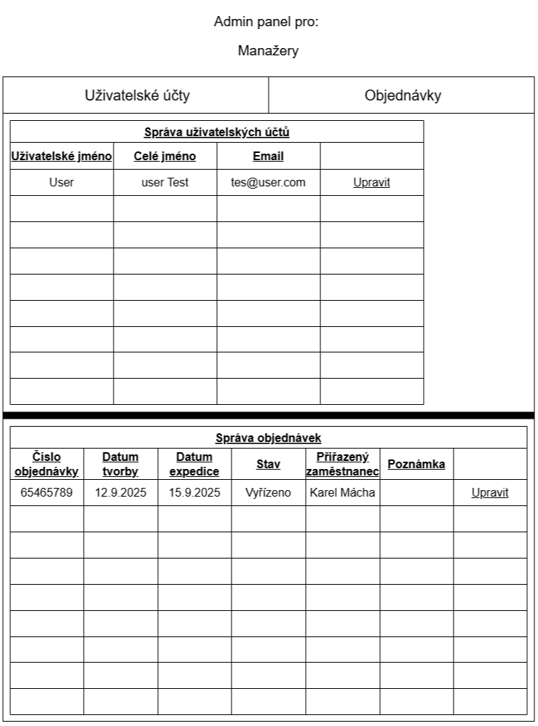

  - Rozhraní role technika
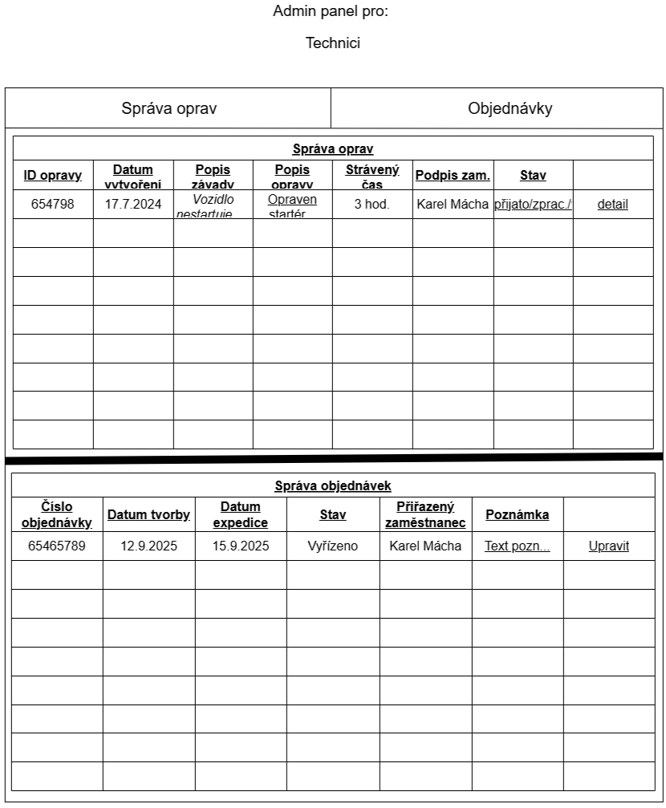

  - Panel statistik a reportů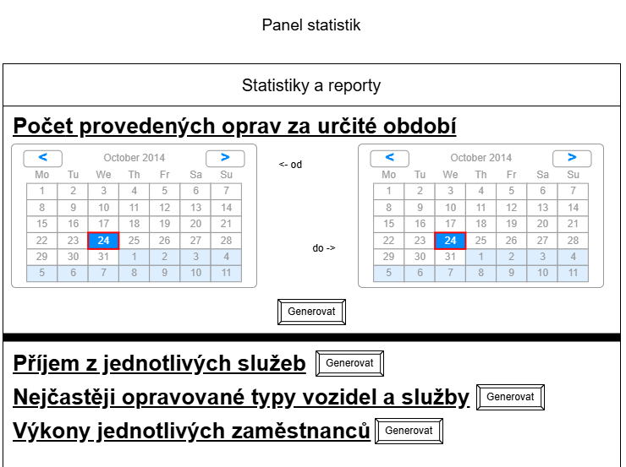
- Responzivní návrh
  - Úvodní stránka na mobilu
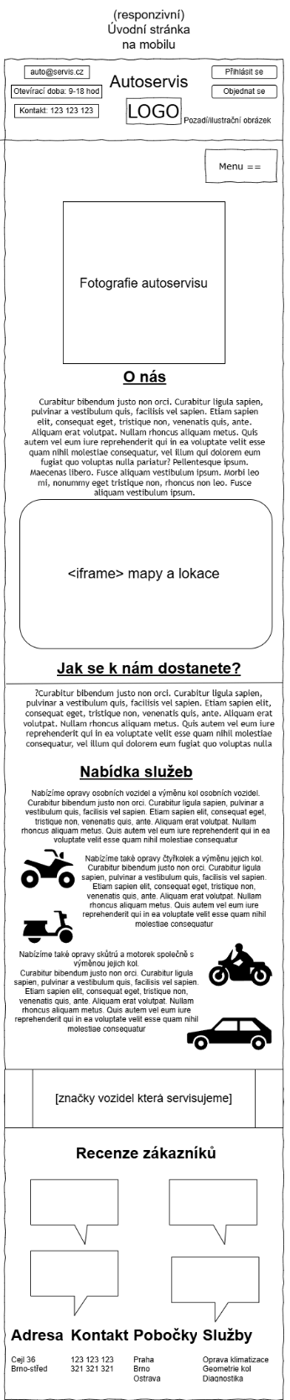

  - Panel statistik na mobilu
